МИНИСТЕРСТВО НАУКИ И ВЫСШЕГО ОБРАЗОВАНИЯ

РОССИЙСКОЙ ФЕДЕРАЦИИ

Федеральное государственное

автономное образовательное учреждение высшего образования

 «**Национальный исследовательский университет ИТМО**»

ФАКУЛЬТЕТ ПРОГРАМНОЙ ИНЖЕНЕРИИ И ВЫЧИСЛИТЕЛЬНОЙ ТЕХНИКИ

**ЛАБОРАТООРНАЯ РАБОТА №2**

по дисциплине

«ПРОГРАММИРОВАНИЕ»

Вариант №3118650

***Выполнил:***

Студент группы P3118

Михайлов Дмитрий

Андреевич

***Преподаватель:***

Письмак Алексей

Евгеньевич

Санкт-Петербург, 2022

Содержание

**Задание**……………………………………………………………………………………………………….3

**Диаграмма классов реализованной объектной модели**…………………..4

**Исходный код**……………………………………………………………………………………………5

**Вывод**……………………………………………………………………….............................................6

**Задание**

**Вариант № 3118650**

На основе базового класса Pokemon написать свои классы для заданных видов покемонов. Каждый вид покемона должен иметь один или два типа и стандартные базовые характеристики:

* очки здоровья (HP)
* атака (attack)
* защита (defense)
* специальная атака (special attack)
* специальная защита (special defense)
* скорость (speed)

Классы покемонов должны наследоваться в соответствии с цепочкой эволюции покемонов. На основе базовых классов PhysicalMove, SpecialMove и StatusMove реализовать свои классы для заданных видов атак.

Атака должна иметь стандартные тип, силу (power) и точность (accuracy). Должны быть реализованы стандартные эффекты атаки. Назначить каждому виду покемонов атаки в соответствии с вариантом. Уровень покемона выбирается минимально необходимым для всех реализованных атак.

Используя класс симуляции боя Battle, создать 2 команды покемонов (каждый покемон должен иметь имя) и запустить бой.

Базовые классы и симулятор сражения находятся в [jar-архиве](https://se.ifmo.ru/documents/10180/660917/Pokemon.jar/a7ce60af-6ee6-47d0-a95e-e5ed9a697bd2) (обновлен 9.10.2018, исправлен баг с добавлением атак и кодировкой). Документация в формате javadoc - [здесь](https://se.ifmo.ru/~tony/doc/).

Информацию о покемонах, цепочках эволюции и атаках можно найти на сайтах [http://poke-universe.ru](http://poke-universe.ru/), [http://pokemondb.net](http://pokemondb.net/),<http://veekun.com/dex/pokemon>

**Покемоны**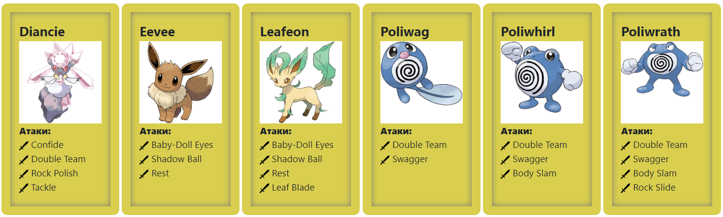

**Диаграмма классов реализованной объектной модели**

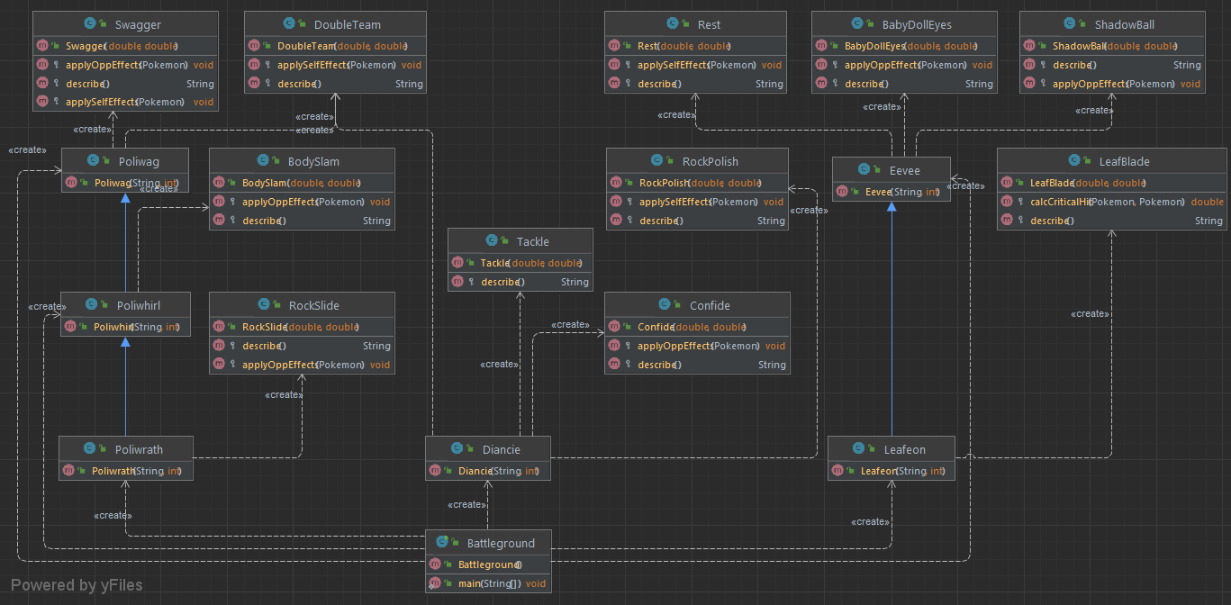

**Исходный код**

[Репозиторий с кодом.](https://github.com/mysticslippers/Lab2_prog)

**Вывод**

Во время выполнения лабораторной работы я познакомился с основами объектно-ориентированного программирования.